**Pengembangan *Website* Pemetaan Bangunan Tua Bersejarah sebagai Upaya Pelestarian Sejarah Lokal di Kelurahan Pakelan, Kota Kediri***Development of a Historical Old Building Mapping Website as an Effort to Preserve Local History in Pakelan Village, Kediri City*

**Dini Andreswari Prianbudi1, Annisa’atuz Nur Az Zhafirra2, Nur Shodiq3, Kurnia Puji Lestari4,, Fadiya Meliza5, Erwin Setiawan6, Mariana Lingga Dewi7, Nisa Melinda8, Sayidatul Mardiyah9, Sirojul Munir10**

Program Studi Pendidikan Pancasila dan Kewarganegaraan, Fakultas Keguruan dan Ilmu Pendidikan, Universitas Nusantara PGRI Kediri, Kota Kediri, Indonesia1

Program Studi Pendidikan Ekonomi, Fakultas Ekonomi dan Bisnis, Universitas Nusantara PGRI Kediri, Kota Kediri, Indonesia2

Program Studi Akutansi, Fakultas Ekonomi dan Bisnis, Universitas Nusantara PGRI Kediri, Kota Kediri, Indonesia3

Program Studi Pendidikan Guru Sekolah Dasar, Fakultas Keguruan dan Ilmu Pendidikan, Universitas Nusantara PGRI Kediri, Kota Kediri, Indonesia4,5

Program Studi Teknik Informatika, Fakultas Teknik dan Ilmu Komputer, Universitas Nusantara PGRI Kediri, Kota Kediri, Indonesia6

Program Studi Bimbingan dan Konseling, Fakultas Keguruan dan Ilmu Pendidikan, Universitas Nusantara PGRI Kediri, Kota Kediri, Indonesia7

Program Studi Manajemen, Fakultas Ekonomi dan Bisnis, Universitas Nusantara PGRI Kediri, Kota Kediri, Indonesia8

Program Studi Pendidikan Bahasa Inggris, Fakultas Keguruan dan Ilmu Pendidikan, Universitas Nusantara PGRI Kediri, Kota Kediri, Indonesia9

Program Studi Pendidikan Jasmani, Kesehatan, dan Rekreasi, Fakultas Keguruan dan Ilmu Pendidikan, Universitas Nusantara PGRI Kediri, Kota Kediri, Indonesia10

*\*Corresponding author:* [diniprianbudi20@gmail.com](mailto:diniprianbudi20@gmail.com)

**History: Upload: … Revision: … Accepted: … Publish: …**

**Abstrak**

Kurangnya pemahaman generasi muda terhadap sejarah lokal, khususnya bangunan tua bersejarah, menjadi permasalahan yang ditemui di Kelurahan Pakelan, Kota Kediri. Padahal, bangunan-bangunan tersebut memiliki nilai historis dan budaya yang penting sebagai bagian dari identitas lokal masyarakat. Kegiatan pengabdian kepada masyarakat ini bertujuan untuk mengembangkan website pemetaan bangunan tua bersejarah sebagai media dokumentasi dan edukasi sejarah lokal yang mudah diakses, terutama oleh generasi muda. Metode pengabdian yang digunakan adalah pendekatan kualitatif deskriptif-partisipatoris melalui tahapan analisis kebutuhan pengguna, pendataan dan inventarisasi bangunan bersejarah, pengumpulan narasi sejarah melalui observasi dan wawancara sejarah lisan, serta pengembangan website pemetaan berbasis WebGIS. Hasil kegiatan pengabdian menunjukkan terbangunnya sebuah website pemetaan bangunan tua bersejarah yang memuat informasi lokasi bangunan dalam peta digital, dokumentasi foto, deskripsi bangunan, serta sejarah singkat berdasarkan perspektif masyarakat lokal. Website ini berfungsi sebagai media edukasi digital yang mampu meningkatkan akses informasi sejarah lokal secara visual dan kontekstual. Pengembangan website pemetaan ini diharapkan dapat meningkatkan kesadaran dan pemahaman masyarakat, khususnya generasi muda, terhadap pentingnya pelestarian bangunan tua bersejarah, serta mendukung upaya pelestarian sejarah lokal secara partisipatoris dan berkelanjutan di Kelurahan Pakelan, Kota Kediri.

**Kata Kunci:** Sejarah lokal, website pemetaan, pengabdian masyarakat, kelurahan pakelan Kota Kediri

**Abstract**

*The lack of understanding among the younger generation regarding local history, particularly regarding historic old buildings, is a problem encountered in Pakelan Village, Kediri City. These buildings, however, hold significant historical and cultural value as part of the community's local identity. This community service activity aims to develop a website for mapping historic old buildings as a medium for documentation and education of local history that is easily accessible, especially for the younger generation. The service method used is a qualitative, descriptive-participatory approach through the stages of user needs analysis, data collection and inventory of historic buildings, collection of historical narratives through observation and oral history interviews, and development of a WebGIS-based mapping website. The results of the community service activity show the construction of a website for mapping historic old buildings that contains information on building locations in digital maps, photo documentation, building descriptions, and brief histories from the perspective of the local community. This website functions as a digital educational medium that can increase access to local history information visually and contextually. The development of this mapping website is expected to increase public awareness and understanding, especially the younger generation, regarding the importance of preserving historic old buildings, as well as support participatory and sustainable local history preservation efforts in Pakelan Village, Kediri City.*

**Keywords:** *local history, pakelan subdistrict, kediri city*

**PENDAHULUAN**

Sejarah lokal merupakan bagian penting dalam pembentukan identitas budaya suatu masyarakat dan memiliki peran strategis dalam memperkuat karakter generasi muda (Ardhita et al., 2025). Selain sebagai artefak nyata, bangunan-bangunan tua memiliki makna religius, sosial, dan historis yang mencerminkan masa lalu suatu wilayah. Banyak struktur bersejarah yang menjadi identitas lokal justru terlupakan akibat minimnya media digital yang memuat informasi sejarah dan geolokasi yang mudah diakses masyarakat (Ramadhan et al., 2025). Penelitian oleh (Rusdi et al., 2024) menunjukkan bahwa pendekatan konvensional dalam penyampaian informasi sejarah kurang efektif menjangkau generasi muda. Media digital interaktif dan grafis cenderung lebih menarik bagi generasi muda dalam penyebaran informasi dan edukasi karena mampu memperluas akses, meningkatkan daya tarik visual, serta mengahdirkan pengalaman belajar yang lebih interaktif (Lailiyah et al., 2024). Dalam konteks pengabdian kepada masyarakat, Masalah ini menyoroti kebutuhan akan inovasi dalam pelayanan masyarakat yang mengintegrasikan pelestarian sejarah dan teknologi sebagai upaya pendidikan jangka panjang.

Kelurahan Pakelan, Kota Kediri, merupakan salah satu wilayah yang memiliki sejumlah bangunan tua bersejarah, khususnya bangunan peribadatan, yang memiliki nilai historis tinggi. Keberadaan bangunan tua di Kelurahan Pakelan belum sepenuhnya dikenal oleh masyarakat, terutama generasi muda. Meskipun sejarah lokal merupakan komponen penting dalam pengembangan karakter dan identitas nasional, ketiadaan pencatatan geografis dapat melemahkan inisiatif edukasi sejarah di sekolah dan komunitas lokal. Kapasitas pemerintah daerah untuk merencanakan konservasi dan pelestarian menggunakan pendekatan berbasis data juga terpengaruh oleh ketiadaan pemetaan digital (Ay’syahtulridha, 2025). Kondisi ini berpotensi menyebabkan hilangnya nilai sejarah apabila paya pelestarian tidak dilakukan secara berkelanjutan. Pelestarian sejarah tidak hanya berfokus pada fisik bangunan, tetapi juga pada penyebaran informasi dan edukasi kepada masyarakat (Yusuf, 2025). Keterbatasan ini menjadi dasar untuk mengembangkan tujuan pengabdian yang menggunakan solusi berbasis teknologi untuk mengatasi kesenjangan pengetahuan dan akses tersebut dengan solusi berbasis teknologi.

Berdasarkan identifikasi permasalahan tersebut, pengabdian kepada muncul sebagai strategi yang layak untuk melestarikan sejarah lokal melalui penggunaan teknologi dan pemberdayaan masyarakat (Utari et al., 2021) .Tujuan utama kegiatan pengabdian kepada masyarakat ini dirumuskan sebagai mengembangkan sebuah situs website yang menarik, edukatif, dan ramah pengguna yang memetakan struktur bersejarah Kelurahan Pakelan. Penelitian oleh (Gus Susilo & Sariyatun, 2025) menunjukkan bahwa penggunaan peta digital meningkatkan minat belajar sejarah pada generasi muda. Selain itu, integrasi foto dan narasi sejarah dalam website dapat memperkuat daya tarik informasi (Wicaksana, 2025). Selain itu, media digital memungkinkan data untuk diperbarui secara terus-menerus, sehingga informasi tetap terkini (Firmansyah et al., 2024). Dalam konteks pengabdian masyarakat, website dapat menjadi sarana kolaborasi antara akademisi, masyarakat, dan pemerintah daerah. Pengembangan website pemetaan bangunan tua bersejarah menjadi solusi strategis dalam menjawab permasalahan rendahnya pemahaman sejarah lokal (Erna Indriastiningsih & Farid Fitriyadi, 2024) .

Tujuan utama pengabdian ini adalah untuk menciptakan situs web yang menarik, edukatif, dan ramah pengguna untuk pendidikan sejarah di Desa Pakelan berdasarkan isu-isu yang telah disebutkan di atas. Secara khusus, tujuan pengabdian ini mencakup penggunaan data geografis dalam dokumentasi sejarah guna membangun sejarah, menciptakan narasi lokal yang otentik, dan pemberdayaan komunitas. (Ducatteeuw et al., 2025). Penetapan tujuan tersebut sejalan dengan hasil penelitian yang menyatakan bahwa media digital mampu meningkatkan minat belajar sejarah secara signifikan (Desrita, 2025). selain itu, pembuatan situs web juga dianggap dapat menjadi dasar untuk pembangunan data digital tingkat tinggi. Keberadaan situs web ini dimaksudkan untuk membantu masyarakat umum mempelajari sejarah perkembangan di lingkungannya (Lailiyah et al., 2025). Pengabdian ini juga mendukung transformasi digital dalam bidang pelestarian budaya lokal.

Solusi yang ditawarkan dalam kegiatan pengabdian ini adalah pengembangan website pemetaan pemetaan bangunan bersejarah adalah pengembangan sebuah platform situs web berbasis peta digital yang mencakup lokasi setiap bangunan, gambar, dan evaluasi sebelumnya. Situs web ini menyajikan informasi secara fisik dan naratif dengan menggabungkan konten sejarah lokal dengan mengintegrasikan teknologi Geographic Information System (GIS). Penelitian oleh (Febriani, 2025) menunjukkan bahwa media berbasis peta digital lebih efektif dalam menyampaikan informasi lokasi dibandingkan media teks konvensional. Solusi berbasis website juga memungkinkan akses informasi tanpa batasan ruang dan waktu. Dengan menambahkan fitur dan data baru berdasarkan kebutuhan masyarakat, situs web dapat ditingkatkan dari waktu ke waktu. Karena dapat menjangkau audiens yang lebih besar dengan biaya yang relatif murah, metode ini dianggap efisien dalam konteks pengabdian masyarakat. Pengembangan website pemetaan menjadi solusi strategis dalam memecahkan permasalahan rendahnya pemahaman sejarah lokal di Kelurahan Pakelan (Rahayu & Musadad, 2025).

Kajian teoritik mengenai pelestarian sejarah lokal menekankan pentingnya pemanfaatan teknologi digital sebagai sarana edukasi dan dokumentasi budaya. Menurut teori pelestarian budaya berbasis partisipatif, keterlibatan masyarakat menjadi faktor kunci keberhasilan pelestarian warisan budaya (Fahlevi, 2024). Penelitian oleh (Yahya, 2023) menunjukkan bahwa digitalisasi warisan budaya mampu meningkatkan kesadaran sejarah masyarakat lokal. Kajian lain menyebutkan bahwa visualisasi data sejarah melalui peta meningkatkan keterlibatan pengguna secara signifikan. Teori pembelajaran konstruktivistik juga mendukung penggunaan media digital interaktif dalam pembelajaran sejarah (Huda, 2025). Oleh karena itu, pengembangan website pemetaan bangunan bersejarah memiliki landasan teoritik yang kuat dalam kajian pelestarian budaya dan pendidikan sejarah.

Penggunaan website pemetaan dalam konteks sejarah lokal juga didukung oleh teori literasi digital yang menekankan kemampuan individu dalam mengakses dan memahami informasi berbasis teknologi. Literasi digital menjadi kompetensi penting bagi generasi muda di era masyarakat informasi (Sitanggang et al., 2025). Penelitian oleh (Yahya, 2023) menunjukkan bahwa integrasi literasi digital dengan konten lokal mampu meningkatkan relevansi pembelajaran. Website pemetaan berfungsi sebagai media yang menggabungkan literasi digital dengan literasi sejarah secara simultan. Media digital berbasis lokasi memungkinkan pengguna memahami keterkaitan antara ruang dan peristiwa sejarah. Kajian internasional juga menyebutkan bahwa pemetaan digital heritage efektif digunakan dalam edukasi sejarah perkotaan (Winoto et al., 2024). Pendekatan ini relevan diterapkan di Kelurahan Pakelan yang memiliki potensi sejarah namun belum terdokumentasi secara optimal.

Harapan dari kegiatan pengabdian kepada masyarakat ini adalah terwujudnya peningkatan kesadaran masyarakat terhadap pentingnya sejarah bangunan tua bersejarah di Kelurahan Pakelan. Website pemetaan diharapkan mampu menjadi sumber informasi terpercaya yang dapat diakses oleh berbagai kalangan. Dengan adanya akses informasi yang mudah, generasi muda akan lebih tertarik untuk mengeksplorasi sejarah lokal sebagai bagian dari pembelajaran dan pembentukan identitas budaya. Akses digital terhadap sejarah berpotensi memperkuat rasa kebanggaan lokal sekaligus mendorong keterlibatan masyarakat dalam pelestarian warisan budaya (Novi Fitria, 2024). Pengembangan website pemetaan bangunan tua bersejarah menjadi bentuk inovasi yang relevan dengan kebutuhan masyarakat modern (Ardiansyah, n.d.). Kolaborasi antara akademisi, masyarakat, dan pemerintah daerah menjadi faktor penting dalam keberlanjutan program ini. Sehingga pengembangan website pemetaan bangunan tua bersejarah menjadi upaya strategis dalam menjaga warisan budaya lokal (Ardiansyah, 2024).

**METODE dan STRATEGI**

Kegiatan pengabdian kepada masyarakat ini menggunakan pendekatan transdisipliner karena pelestarian banguan tua bersejarah tidak hanya berkaitan dengan aspek historis, tetapi juga teknologi, pendidikan, dan partisipasi masyarakat. Pendekatan ini mengintegrasikan sejarah, GIS, dan WebGIS dengan pelibatan aktif masyarakat sebagai mitra dalam pengumpulan data dan penyusunan narasi lokal (Suhara et al., 2025). Lokasi kegiatan pengabdian dilaksanakan di Kelurahan Pakelan, Kota Kediri, yang secara historis memiliki sejumlah bangunan tua dengan nilai sejarah lokal yang belum terdokumentasi secara sistematis. Sasaran kegiatan meliputi masyarakat Kelurahan Pakelan yang tinggal di sekitar bangunan tua, pemilik bangunan, tokoh masyarakat, serta perangkat kelurahan. Fokus utama pengabdian adalah menghasilkan pemetaan digital berbasis website yang dibangun dari hasil pemahaman empiris dan perspektif masyarakat lokal. Kegiatan berlangsung selama 20 hari mulai dari tahap persiapan, pengumpulan data lapangan, pengolahan data, hingga refleksi hasil bersama masyarakat.

Adapun tahapan kegiatan pengabdian ini meliputi (1) Persiapan, (2) Pelaksanaan, dan (3) Evaluasi dan Pelaporan. Tahapan tersebut dirancang untuk mendukung proses pengembangan website pemetaan bangunan tua bersejarah secara partisipatoris dan berkelanjutan (Santosa et al., 2025). Rincian masing-masing tahapan adalah sebagai berikut.

**2.1 Tahap Persiapan**

Tahap persiapan berfungsi sebagai analisis kebutuhan pengguna (*user needs analysis*) dalam pengembangan website pemetaan bangunan tua bersejarah. Pada tahap ini dilakukan observasi lingkungan dan diskusi informal dengan masyarakat setempat. Observasi dilaksanakan secara langsung untuk mengidentifikasi kondisi fisik bangunan tua, lingkungan sekitarnya, serta aktivitas sosial yang berlangsung di area tersebut.

Teknik pengumpulan data pada tahap ini meliputi observasi partisipatif, wawancara sejarah lisan, serta dokumentasi visual dan spasial. Data yang diperoleh dianalisis secara kualitatif dengan fokus pada sejarah bangunan, perubahan fungsi, makna sosial-budaya, serta pandangan masyarakat terhadap pelestarian bangunan tua. Tahapan selanjutnya adalah inventarisasi bangunan tua dan bersejarah melalui pemetaan lokasi berbasis foto dan koordinat GPS. Seluruh wawancara dilakukan dengan persetujuan informan, direkam, dan ditranskripsikan secara verbatim sebagai dasar penyusunan konten website.

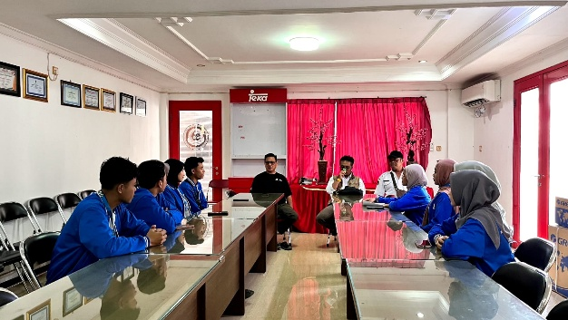

Gambar 1. Proses wawancara sejarah serta dokumentasi

**2.2 Tahap Pelaksanaan**

Tahap pelaksanaan merupakan inti dari proses pengembangan website pemetaan, yang dimulai setelah data awal dan kebutuhan pengguna teridentifikasi. Pada tahap ini, tim melaksanakan perancangan dan pengembangan sistem website pemetaan berbasis WebGIS (*Web Geographic Information System*). Proses pengembangan meliputi pemodelan basis data, perancangan struktur informasi, serta pengembangan alur navigasi yang intuitif agar mudah digunakan oleh masyarakat

Website dirancang responsif terhadap perangkat seluler mengingat mayoritas pengguna mengakses internet melalui *smartphone*. Pengembangan konten website dilakukan dengan mengintegrasikan data spasial bangunan dan narasi sejarah lokal yang telah dikumpulkan. Selama proses pengembangan, dilakukan analisis kualitatif melalui *thematic coding* terhadap umpan balik masyarakat dan catatan tim pengabdian guna menyempurnakan fitur dan tampilan website. Tahap ini juga menekankan prinsip keberlanjutan (*sustainability*) dan *transfer of ownership* dengan melibatkan masyarakat dalam proses pengelolaan awal website.

**2.3 Tahap Akhir**

Tahap akhir difokuskan pada evaluasi hasil pengembangan website dan implementasinya di masyarakat. Evaluasi dilakukan untuk mengukur keberhasilan program secara holistik, yang mencakup aspek teknis sistem (fungsionalitas dan keterpakaian website), kualitas konten sejarah (ketepatan dan validitas narasi), peningkatan literasi digital masyarakat, serta dampak sosial-kultural berupa keterlibatan dan apresiasi warga terhadap bangunan bersejarah.

Data evaluasi dianalisis menggunakan perangkat pendukung analisis kualitatif dan deskriptif untuk menjamin keakuratan dan kredibilitas pengembangan website. Hasil evaluasi selanjutnya disusun dalam bentuk pelaporan kegiatan pengabdian. Melalui metode yang terintegrasi ini, kegiatan pengabdian diharapkan tidak hanya menghasilkan produk website pemetaan bangunan tua bersejarah, tetapi juga mendorong pelestarian sejarah lokal secara partisipatoris dan berkelanjutan di Kelurahan Pakelan, Kota Kediri.

**PROGRAM UNGGULAN**

Program unggulan dalam kegiatan pengabdian kepada masyarakat ini diwujudkan melalui insiatif MAPPAK (*Mapping* Potensi dan Aset Kelurahan Pakelan) yang berfokus pada pemetaan digital bangunan bersejarah, tempat peribadatan, serta pelaku UMKM dan ruang ekonomi kreatif berbasis website. Program ini dirancang sebagai instrumen strategis untuk mendukung pelestarian sejarah lokal sekaligus penguatan ekonomi masyarakat melalui integrasi teknologi informasi. Implementasi program dilakukan melalui tahapan identifikasi lapangan, pengumpulan data berbasis observasi dan wawancara, validasi informasi bersama perangkat kelurahan, serta publikasi dalam platform digital yang mudah diakses publik. Luaran program berupa peta interaktif dan katalog digital yang memuat deskripsi historis, nilai kultural, serta profil usaha lokal sehingga memiliki fungsi edukatif dan promotif secara simultan. Apabila diperlukan, artikel dapat dilengkapi dengan gambar berupa tangkapan layar (screenshot) tampilan website pemetaan, diagram alur sistem, serta dokumentasi proses survei lapangan untuk memperkuat validitas visual dan akademik laporan.

Keunggulan program ini terletak pada keberlanjutan (sustainability) dan kebermanfaatannya bagi dua pihak, yaitu masyarakat sebagai subjek pemberdayaan dan mahasiswa sebagai agen perubahan sosial. Bagi masyarakat, MAP-PAK meningkatkan literasi sejarah lokal, memperluas visibilitas UMKM, serta membuka peluang kolaborasi ekonomi berbasis potensi wilayah. Bagi kelompok pelaksana, program ini menjadi wahana implementasi keilmuan secara empiris melalui pendekatan partisipatoris dan berbasis data. Secara teoritis, program ini selaras dengan konsep community empowerment dan digital-based local development yang menekankan partisipasi aktif, akses informasi, serta penguatan identitas kolektif masyarakat. Dengan demikian, MAP-PAK tidak hanya menjadi produk pengabdian temporer, tetapi juga model intervensi sosial berbasis teknologi yang adaptif terhadap dinamika perkembangan masyarakat modern.

**HASIL dan PEMBAHASAN**

Kegiatan pengabdian kepada masyarakat dilaksanakan di Kelurahan Pakelan, Kota Kediri, yang merupakan salah satu kawasan lama dengan jejak sejarah perkembangan sosial, budaya, dan keagamaan masyarakat kota. Wilayah ini masih menyimpan sejumlah bangunan tua bersejarah yang hingga kini digunakan dan menjadi bagian dari kehidupan masyarakat sehari-hari. Secara historis, wilayah ini berkembang sebagai kawasan permukiman multikultural yang ditandai dengan keberadaan berbagai bangunan peribadatan dan institusi sosial lintas agama. Bangunan-bangunan tersebut tidak hanya memiliki nilai arsitektural, tetapi juga merepresentasikan memori kolektif, dinamika sosial, serta toleransi antarumat beragama yang telah terbangun sejak lama. Keberadaan bangunan-bangunan tersebut menunjukkan bahwa Kelurahan Pakelan memiliki potensi sejarah lokal yang kuat sebagai identitas kawasan.

Berdasarkan hasil pengumpulan data lapangan, diperoleh sejumlah bangunan tua bersejarah yang menjadi objek pengabdian, antara lain:

**Tabel 1. Data Objek Bangunan Tua di Kelurahan Pakelan**

|  |  |  |
| --- | --- | --- |
| **Nama Bangunan** | **Lokasi** | **Fungsi Bangunan** |
| Klenteng Tjoe Hwie Kiong | Jl. Yos Sudarso | Sebagai tempat ibadah umat tri dharma (Buddha, Konghucu, dan Tao). |
| Gie Kie Kong Soe | Jl. Monginsidi | Sebagai rumah duka yang melayani pengurusan jenazah bagi masyarakat secara lintas agama dan etnis. |
| Gereja Kristen Indonesia | Jl. Yos Sudarso | Sebagai tempat ibadah, dan berperan aktif dalam kehidupan sosial warga melalui berbagai kegiatan kemasyarakatan, pendidikan, dan kerja sama lintas lembaga. |
| Susteran Putri Kasih | Jl. Brawijaya | Sebagai biara dan pusat pelayanan tarekat Katolik. |
| Punden | Jl. Trunojoyo Gg. 2 | Sebagai menjadi ruang bersama bagi warga dalam menjaga nilai-nilai kebudayaan, gotong royong, dan kebersamaan lintas latar belakang sosial maupun agama. |
| Masjid Al- Hidayah | Jl. Trunojoyo Gg. 2 | Sebagai pusat ibadah utama bagi warga muslim setempat serta para pedagang dan pekerja yang beraktivitas di kawasan pakelan. |
| Gereja reformet Injil | Jl. Yos Sudarso | Sebagai tempat ibadah agama Kristen yang berakar pada sejarah gereja dan mandat budaya. |
| Gereja Pusat Pantekosta | Jl. Brawijaya | Sebagai pusat sinode (kantor pusat) bagi organisasi GPPI di seluruh Indonesia. |
| Kantor Kelurahan Pakelan | Jl. Kyai Mojo | Sebagai pusat pelayanan administrasi bagi warga Kelurahan Pakelan. |
| GPdi Filadelfia Kediri | Jl. Dr. Setiabudi | Sebagai tempat ibadah dengan ciri khas aliran Pantekosta yang menekankan pada peranan Roh Kudus. |
| Gereja Bethany Indonesia | Jl. Yos Sudarso | Sebagai tempat ibadah umat Kristen Protestan aliran Pentakosta Karismatik yang menekankan pengalaman Roh Kudus dan karunia-karunia rohani. |
| Vihara Metta Maitreya | Jl. Yos Sudarso | Sebagai tempat peribadatan sekaligus pusat kegiatan keagamaan dan sosial bagi komunitas Buddha. |

Data yang dihimpun meliputi lokasi bangunan, dokumentasi foto, serta narasi sejarah singkat yang diperoleh melalui wawancara sejarah lisan dengan pemilik bangunan dan tokoh masyarakat. Bangunan-bangunan tersebut tidak hanya memiliki nilai arsitektural, tetapi juga merepresentasikan memori kolektif, dinamika sosial, serta toleransi antarumat beragama yang telah terbangun sejak lama. Inventarisasi ini menunjukkan bahwa bangunan-bangunan tua di Kelurahan Pakelan mencerminkan keberagaman latar belakang budaya dan sejarah yang menjadi bagian dari identitas lokal masyarakat.

Hasil observasi lapangan menunjukkan bahwa sebagian besar bangunan tua di Kelurahan Pakelan belum terdokumentasi secara sistematis, baik dari aspek lokasi spasial maupun narasi sejarahnya. Informasi mengenai sejarah bangunan lebih banyak tersimpan dalam bentuk pengetahuan lisan yang dimiliki oleh generasi tua dan tokoh masyarakat. Kondisi ini menyebabkan keterbatasan akses generasi muda terhadap informasi sejarah lokal dan berpotensi mengakibatkan hilangnya memori kolektif masyarakat jika tidak segera dilakukan upaya pendokumentasian dan pelestarian berbasis komunitas.

Permasalahan utama yang diidentifikasi dalam kegiatan pengabdian ini adalah rendahnya pemahaman generasi muda terhadap sejarah lokal, khususnya yang berkaitan dengan bangunan tua bersejarah di Kelurahan Pakelan. Minimnya media edukasi yang menarik dan mudah diakses menjadi salah satu faktor yang menyebabkan sejarah bangunan-bangunan tersebut kurang dikenal oleh generasi muda, meskipun memiliki nilai historis dan budaya yang penting.

Sebagai respon terhadap permasalahan yang telah diidentifikasi, kegiatan pengabdian ini menghasilkan website pemetaan bangunan tua bersejarah berbasis WebGIS. Website ini dikembangkan sebagai media dokumentasi dan edukasi digital yang bertujuan meningkatkan pemahaman sejarah lokal, khususnya di kalangan generasi muda. Informasi sejarah yang sebelumnya tersebar secara lisan kini disajikan dalam bentuk digital yang terstruktur dan mudah diakses.

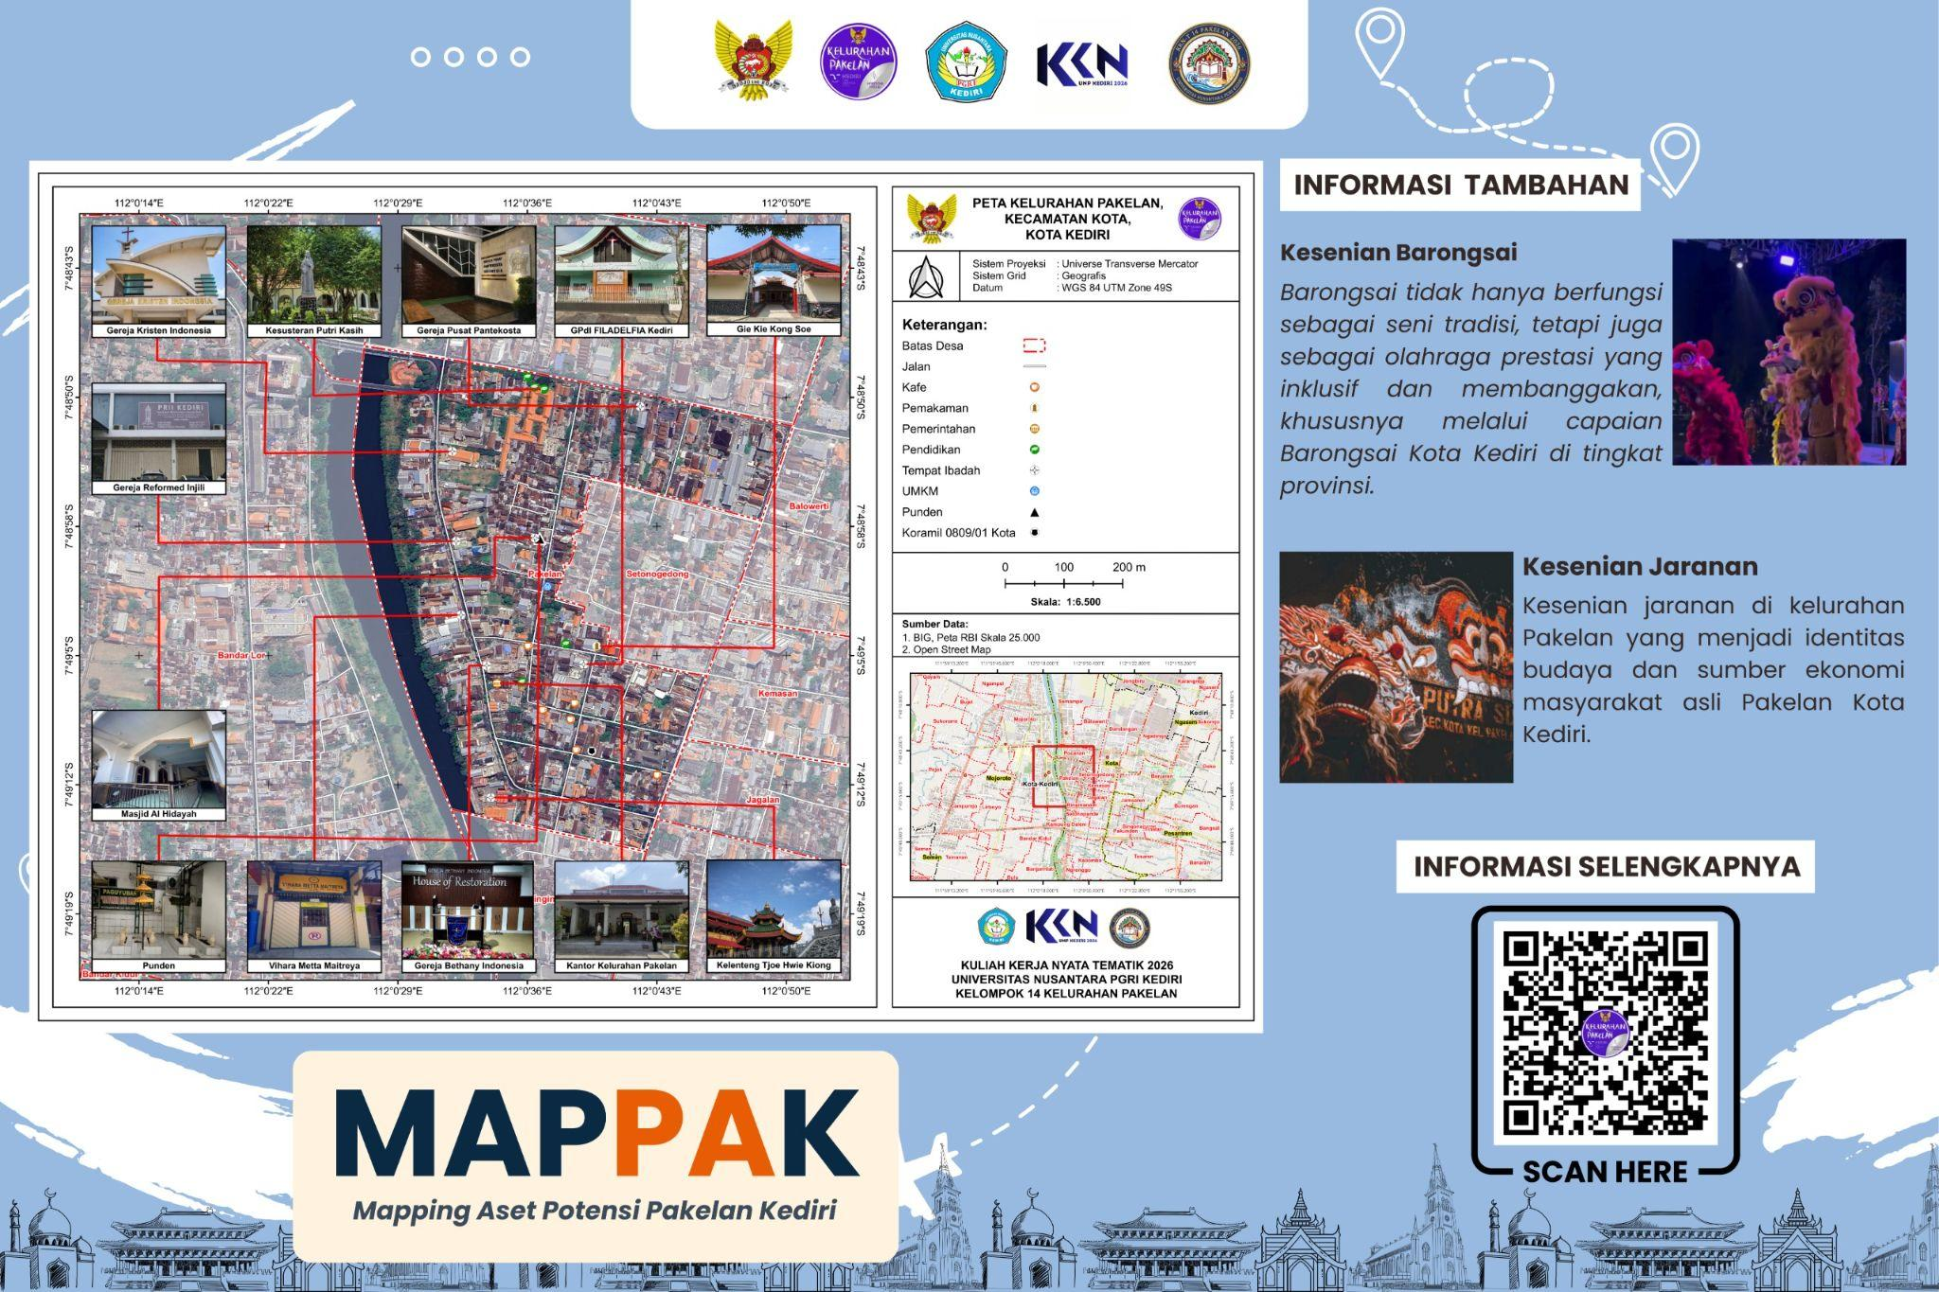

Gambar 2. Hasil pemetaan potensi Pakelan

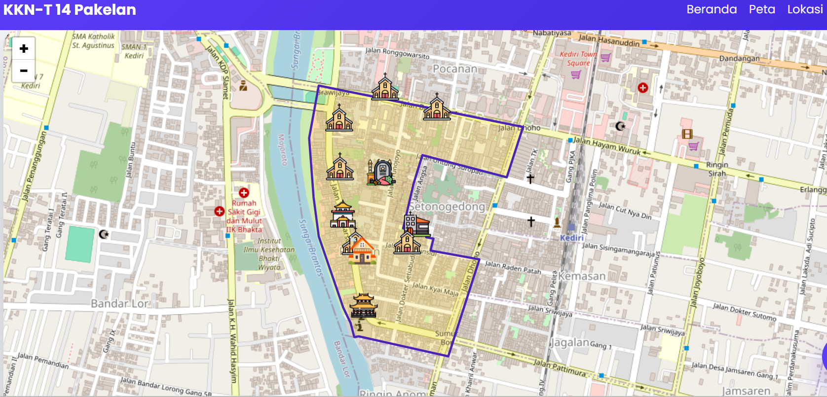

Gambar 3. Hasil website peta persebaran bangunan bersejarah

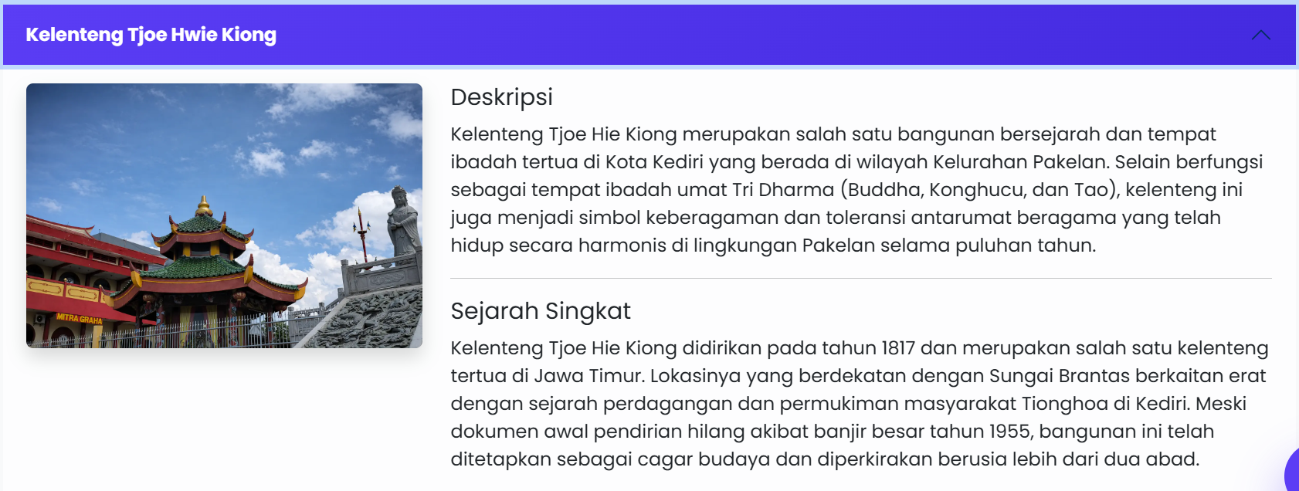

Gambar 4. Hasil website deskripsi bangunan bersejarah

Website pemetaan menampilkan peta digital interaktif yang memuat lokasi bangunan tua, dilengkapi dengan foto bangunan, deskripsi umum, serta sejarah singkat masing-masing objek. Penyajian informasi secara visual dan spasial ini memungkinkan pengguna memahami sejarah bangunan dalam konteks ruang dan wilayah, sehingga sejarah lokal tidak hanya dipahami sebagai narasi, tetapi juga sebagai bagian dari lingkungan hidup masyarakat Kelurahan Pakelan.

Hasil pengembangan website pemetaan bangunan tua bersejarah menunjukkan bahwa pemanfaatan teknologi digital dapat menjadi solusi efektif dalam menjawab permasalahan rendahnya pemahaman sejarah lokal di kalangan generasi muda. Website berfungsi sebagai media edukasi yang menjembatani kebiasaan generasi muda dalam mengakses informasi digital dengan kebutuhan pelestarian sejarah lokal. Hal ini sejalan dengan tujuan pengabdian, yaitu menghadirkan inovasi digital yang mendukung pelestarian bangunan bersejarah berbasis komunitas.

Dari perspektif teoritis, pendekatan ini sejalan dengan konsep pelestarian warisan budaya berbasis komunitas (*community-based heritage preservation*), yang menekankan pentingnya keterlibatan masyarakat dalam menjaga dan mewariskan nilai sejarah. Integrasi teknologi WebGIS dalam pengabdian ini juga mendukung teori transformasi digital dalam pelestarian budaya, di mana teknologi berperan sebagai sarana untuk memperluas akses pengetahuan, meningkatkan kesadaran publik, dan menjaga keberlanjutan memori kolektif.

Fitur-fitur website, seperti pemetaan lokasi bangunan, foto visual, serta deskripsi dan sejarah singkat, tidak hanya berfungsi sebagai elemen teknis, tetapi juga sebagai instrumen pedagogis. Penyajian sejarah singkat yang ringkas dan visual dirancang sesuai dengan karakteristik pengguna digital, sehingga informasi sejarah dapat diterima dengan lebih efektif. Dengan demikian, hasil pengabdian ini menunjukkan bahwa pengembangan website pemetaan tidak hanya menghasilkan produk teknologi, tetapi juga memberikan kontribusi nyata terhadap penguatan identitas lokal dan pelestarian sejarah di Kelurahan Pakelan.

**TAHAPAN EVALUASI dan MONITORING**

Tahapan evaluasi dan monitoring dilaksanakan setelah seluruh rangkaian kegiatan program selesai sebagai upaya menjamin keberlanjutan dan peningkatan kualitas pelaksanaan di masa mendatang. Evaluasi dilakukan secara komprehensif melalui pengukuran ketercapaian indikator yang telah ditetapkan pada tahap perencanaan, baik dari aspek proses maupun hasil. Instrumen yang digunakan meliputi angket respon peserta, wawancara terstruktur, serta analisis tingkat partisipasi dan pemanfaatan luaran program oleh masyarakat. Data yang terkumpul dianalisis secara deskriptif untuk menilai efektivitas, efisiensi, dan relevansi program terhadap kebutuhan riil masyarakat. Hasil evaluasi tersebut menjadi dasar perumusan rekomendasi perbaikan agar kegiatan selanjutnya dapat dilaksanakan secara lebih optimal dan adaptif. Selain evaluasi, monitoring pasca pelatihan dilakukan melalui sistem koordinasi berkelanjutan antara tutor ahli dan tim pelaksana pengabdian dengan mekanisme pelaporan dan diskusi berkala. Melalui pengawasan yang terstruktur dan kolaboratif ini, kebermanfaatan program dapat terus dipantau serta dikembangkan secara berkesinambungan sesuai dinamika dan kebutuhan masyarakat.

**SIMPULAN dan SARAN**

Kegiatan pengabdian kepada masyarakat ini dilaksanakan untuk menjawab permasalahan rendahnya pemahaman generasi muda terhadap sejarah lokal, khususnya keberadaan bangunan tua bersejarah di Kelurahan Pakelan, Kota Kediri. Berdasarkan hasil pelaksanaan dan pembahasan, dapat disimpulkan bahwa Kelurahan Pakelan memiliki beragam bangunan tua bersejarah dengan nilai historis dan budaya yang kuat, namun belum terdokumentasi dan disebarluaskan secara sistematis kepada masyarakat.

1. Melalui pendekatan partisipatoris dan pemanfaatan teknologi digital, pengabdian ini berhasil mengembangkan sebuah website pemetaan bangunan tua bersejarah berbasis WebGIS yang memuat informasi lokasi bangunan, dokumentasi foto, deskripsi, serta sejarah singkat berdasarkan narasi masyarakat lokal. Website ini berfungsi sebagai media edukasi dan dokumentasi digital yang mampu menghubungkan data empiris lapangan dengan kebutuhan pelestarian sejarah lokal secara kontekstual dan mudah diakses, terutama oleh generasi muda. Keberadaan website menunjukkan bahwa teknologi digital dapat menjadi solusi efektif dalam meningkatkan literasi sejarah dan kesadaran masyarakat terhadap pentingnya pelestarian bangunan bersejarah.
2. Ke depannya, website pemetaan ini perlu dikelola dan diperbarui secara berkelanjutan melalui keterlibatan aktif masyarakat dan perangkat kelurahan agar manfaatnya dapat dirasakan secara jangka panjang. Pengembangan fitur tambahan, seperti konten multimedia atau integrasi dengan media sosial, juga direkomendasikan untuk meningkatkan daya tarik dan jangkauan informasi. Secara implikatif, hasil pengabdian ini dapat dijadikan model pengabdian berbasis pelestarian sejarah lokal melalui teknologi digital yang dapat direplikasi di wilayah lain dengan karakteristik sejarah serupa.

**DAFTAR PUSTAKA**

Ardiansyah, A. (n.d.). *Revitalisasi Bangunan Bersejarah : Pendekatan Konservasi dan Rekonstruksi*. 1–11.

Ay’syahtulridha. (2025). *Pengembangan Ekowisata Di Pulau Maitara Melalui Pemanfaatan Teknologi Informasi Dan Komunikasi*.

Dea Ananda Febriani, M. Z. (2025). *Pemanfaatan Kartografi Digital Dalam Pembelajaran Ips Di Sekolah Dasar*. *15*(2).

Desrita. (2025). *Penggunaan Media Digital Interaktif Untuk Meningkatkan Minat Belajar Pai Pada Siswa Kelas Vi Sdn*. *1*(2), 173–185.

Ducatteeuw, V., Danniau, F., & Verbruggen, C. (2025). Mapping Ghent ’ s cultural heritage : a place ‑ based approach with web GIS. *International Journal of Digital Humanities*, *7*(1), 91–113. <https://doi.org/10.1007/s42803-025-00099-4>

Erna Indriastiningsih, Farid Fitriyadi, E. K. (2024). *Pelatihan Pembuatan Website Landingpage Sebagai Media Branding*. *5*, 621–627.

Fahra Putri Ardhita, Mulyasaroh, L. N. (2025). *Pendidikan dan Kebudayaan Sebagai Pilar Penguatan Identitas Lokal di Lingkungan SMA*. *6*(3), 2035–2041.

gus Susilo, Sariyatun, M. A. (2025). *Model Pembelajaran Abad 21 Berbasis Digital Kultural Pada Pembelajaran Sejarah Lokal*.

Huda, K. (2025). *Mengintegrasikan Teori Pembelajaran Bermakna dan Konstruktivisme dalam Pembelajaran Sejarah di Era Digital*. *12*(1), 137–146.

Lailiyah, N., Ghupti, I., Kusmiaji, N., Sasongko, S. D., Boy, J., & Dinso, S. (2024). *Pemanfaatan Teknologi dalam Pembuatan Media Pembelajaran Digital di SD Negeri Bangsal 3 Kota Kediri*. *05*(03), 265–274.

Lailiyah, N., Muarifin, M., Pitoyo, A., Waryanti, E., & Rahma, D. (2025). *Sanggar Kreatif Kuda Lumping : Pemberdayaan Karang Taruna Desa Karangrejo Menuju Ekonomi Kreatif Berbasis Budaya Lokal*. *06*(03), 190–204.

Muhammad Arif Wicaksana, L. F. F. (2025). *Peran Desain Fotografi Dalam Meningkatkan Daya Tarik Pengunjung*. *1*(1), 1–17.

Muhammad Gilang Ramadhan, Wahyu Apriandi Batubara, Puput Handriani, Widia Lestari, M. I. H. (2025). *Jejak Arsitektur Rumah Adat Siwaluh Jabu Di Desa Budaya Lingga Kabupaten Karo Sebagai Warisan Budaya Takbenda (Ntangible Cultural Heritage)*. *11*(September), 250–261.

Princes Arsarredima Fahlevi, M. B. A. (2024). *View of Partisipasi Masyarakat Lokal Sebagai Pelestarian Kesenian Bantengan di Desa Wisata Pandanrejo.pdf*.

Rahayu, R., & Musadad, A. A. (2025). *Pengembangan Buku Digital Sejarah Berbasis Kearifan Lokal pada Prasasti Kawali Melalui Discovery Learning untuk Meningkatkan Kesadaran Sejarah Lokal Siswa*. *14*(2), 3059–3072.

Rusdi, E. R., Fakultas, S., Pengetahuan, I., Universitas, B., Digital, T., Reality, A., & Publik, E. (2024). *Dari Konvensional Ke Digital: Tranformasi Digital Museum Nasional Indonesia Untuk Membangun Pusat Edukasi Publik Yang Menarik Generasi Muda*. <https://doi.org/10.55981/konpi.2024.153>

Sitanggang, H. M., Simamora, E. Y. F., Panjaitan, Y. P., Hura, V. N., Sihombing, I. R., & Manik, S. M. (2025). *Partisipasi Masyarakat Lokal dalam Pemeliharaan Budaya untuk Mendukung Pariwisata Berkelanjutan di Desa Wisata Sumpur, Sumatera Barat*. *5*(2).

Suhara, A., Mayasari, N., Azhari, M., Maqfirah, P. A.-V., Sastraatmadja, A. H., Setiawan, N., Jauhar, N., Sukwika, T., Harto, B., Assagaf, M., Sari, Q. I. P., Yuliastuti, H., Perdana, M. T., Elyakim, V. A., Silvida, F. R., & Suparman, A. (2025). *Metode Pengabdian Kepada Masyarakat Teori dan Praktik* (N. Mayasari & A. H. Sastraatmadja, Eds.; 1st ed.). Widina Media Utama. <https://books.google.co.id/books?hl=en&lr=&id=ZzRrEQAAQBAJ&oi=fnd&pg=PA1&dq=metode+pengabdian+masyarakat&ots=ihAM4e-rQt&sig=VbdNM7wcHRewgQxzn5iO1qDEMpw&redir_esc=y#v=onepage&q=metode%20pengabdian%20masyarakat&f=false>

Winoto, Y., Hanifatunnisa, N. A., Lies, U., & Khadijah, S. (2024). *Pemetaan Bibliometrik Mengenai Penelitian Warisan Budaya Digital*. *11*(September), 255–270.

Yahya, M. S. (2023). *Transformasi Pendidikan Agama Islam di Era Digital : Implementasi Literasi Digital dalam Pembelajaran di Wilayah Banyumas*. *4*, 609–616.

Ardiansyah, A. (2024). *Revitalisasi Bangunan Bersejarah : Pendekatan Konservasi dan Rekonstruksi*. 1–11.

Firmansyah, P. D., Fauzi, A., Barja, R., & Mulyana, A. P. (2024). *Manajemen Sekuriti Dalam Era-Digital untuk Mengoptimalisasi Perlindungan Data dengan Teknologi Lanjutan*. *2*(2).

Novi Fitria, S. (2024). *Dampak Teknologi Dan Komunikasi Terhadao Pelestarian Dan Budaya Lokal*. *14*(Desember), 123–136.

Santosa, H., Sunu, N., Giriwati, S., Yasmin, A. P., Izzah, F., & Lestari, D. (2025). *Tekad : Teknik Mengabdi Pengembangan Potensi Sistem Informasi Digital dalam Menjaga Kebertahanan Identitas Lokal Kampung Bersejarah Kayutangan Development of The Potential of Digital Information Systems in Maintaining the Local Identity of the Historic Village of Kayutangan*. *04*(01), 67–80.

Utari, S. D., Agustin, M. L., Dzikri, A. M., & Ayundasari, L. (2021). *PERANCANGAN APLIKASI VIRTUAL REALITY CAGAR PEMBELAJARAN SEJARAH LOKAL*. *4*(2), 103–114.

Yusuf, H. (2025). *Strategi Pelestarian Prasasti Bukit Siguntang dalam Meningkatkan Daya Tarik Wisata Sejarah Kerajaan Sriwijaya*. *12*(1), 59–70.